ЗИМА.

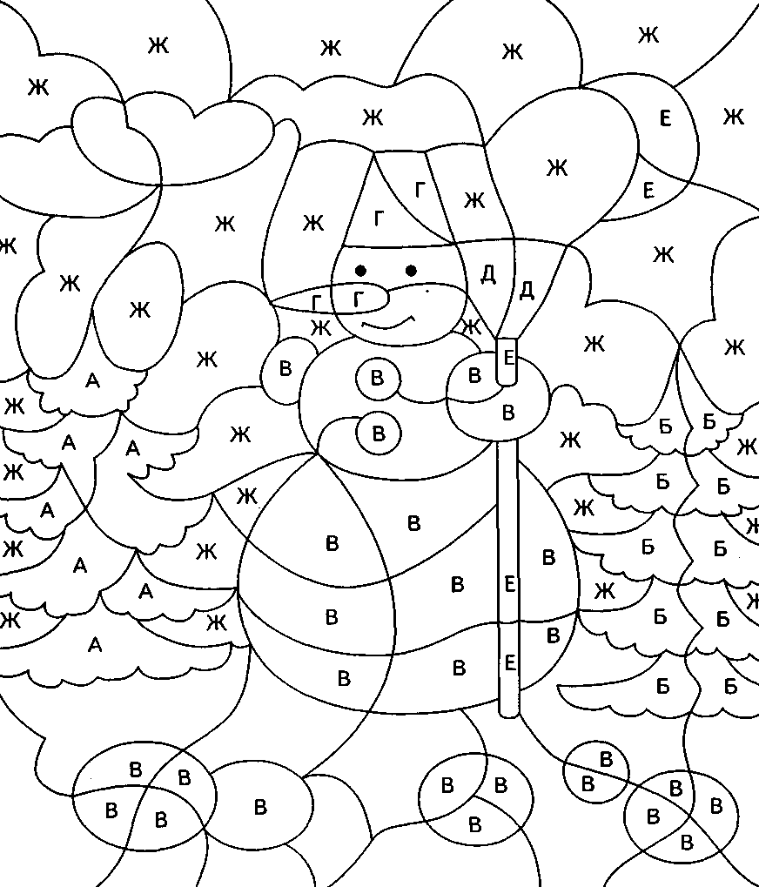

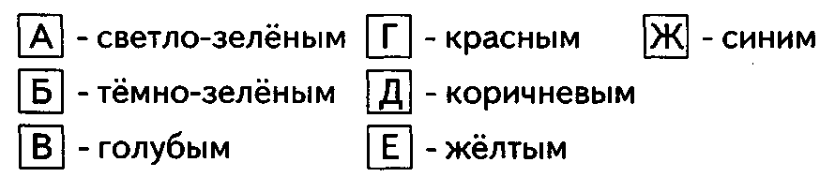

Разгадай кроссворд и узнаешь цвет зимы, прочитав ключевое слово:

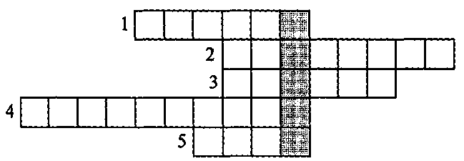

1. Большие кучки сне­га, оставшиеся после мете­ли. Что это?
2. Ледяные кристалли­ки, падающие с неба зи­мой, бывают разной фор­мы. Если слипнутся, то образуют снежные хлопья. Что это?
3. Покров влажного или замерзшего снега на ветвях, стволах деревьев и т.д. Что это?
4. Похолодание после оттепели приводит к замерзанию намокшего снега. Стано­вится очень скользко. Что это?
5. Сильная метель со снегом и ветром называется снежная...

ОТВЕТЫ: 1. Сугроб; 2. Снежинка; 3. Наледь; 4. Гололедица; 5. Буря.

ВЫПОЛНИ ЗАДАНИЯ:

1. Подбери родственников к слову:

Холод- ___________________________________________________________

Мороз - __________________________________________________________

1. Назови ласково:

Снег - ____________________

Мороз - __________________

Ветер - ___________________

Лед - _____________________

Зима - ____________________

Метель - __________________

Санки - ____________________

Холод - ____________________

Елка - _____________________

Снежинка - _________________

Сосулька - ____________________

Снегурка - _____________________

1. Составь предложения по опорным словам:

Дети, снеговик, лепили.________________________________________________

Дети, санки, кататься на._______________________________________________

Снежинки, падать, легкие, тихо._________________________________________

Снежки, мальчики, играть, в.____________________________________________

1. Прочитайте и обсудите: русская народная сказка «Снегурочка»